16 al 20 marzo 2020
UNIDAD 1: CUARESMA - SEMANA SANTA

O.A.: Identificar las acciones de colaboración y solidaridad a través de texto bíblico y su experiencia personal reforzando valores cristianos.
¿Qué observas en la imagen? ¿Qué entiendes tú por acciones buenas y malas? ¿Has experimentado o vivido acciones positivas? ¿Cómo cuáles?
REALIZO ACTOS DE AMOR Y DE COLABORACION

1.- Escucha con atención la lectura bíblica de la Carta a los Romanos 12, 9-17.
2.- Escribe, identificando lo que No debes hacer y lo que SI debes hacer.
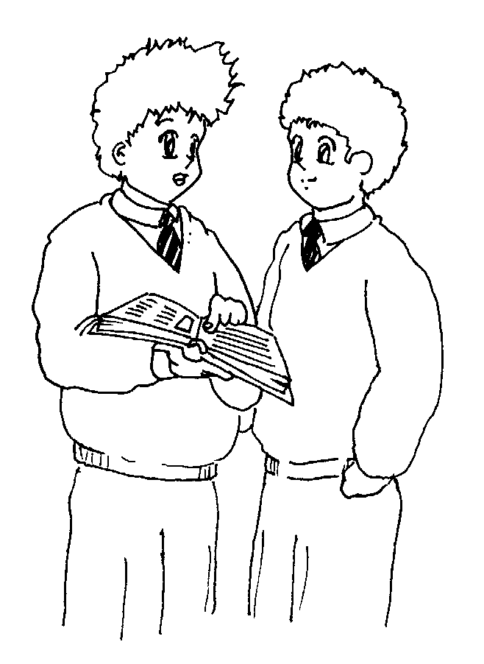
3.- Pinta los niños dialogando y el mensaje con lindos colores

Te ayudo con mucho gusto si no entiendes de qué se trata: Estos son los capítulos de la Biblia y estos son los versículos...trabajemos la ficha...

Diferencia lo bueno y lo malo:
Paz - Guerra - Amor - Odio - Colaboración – Egoísmo - Alegría
– Valorar – Mentira – Verdad -Ira – Pelea – Jugar – Molestar.

BUENO  Sí hacerlo | MALO  No hacerlo
1.- | 1.-
2.- | 2.-
3.- | 3.-
4.- | 4.-
5.- | 5.-
6.- | 6.-
7.- | 7.-

Los valores cristianos son actos de amor,
enseñados por Jesús en el Evangelio.

Cierre: ¿Qué aprendiste? ¿Qué consecuencias tiene no hacer el bien? ¿Qué nos enseña JESÚS?

Tarea desafío personal: ESCRIBE CON LINDOS COLORES EN TU CUADERNO ACCIONES DE VALORES CRISTIANOS: COMPARTIR – PERDONAR – AMISTAD, SON ACTOS DE AMOR, ELIGE UNO Y DIBUJALO.

23 al 27 marzo 2020
UNIDAD 1: CUARESMA - SEMANA SANTA

O.A.: Comprender que la obediencia a sus padres y a Dios es una actitud positiva que debemos valorar y practicar siempre, teniendo a JESÚS como ejemplo y modelo de vida
¿Por qué debemos ser obedientes con nuestros padres? ¿cuál es la relación con tus padres? ¿Qué entiendes por misericordia?
JESÚS NOS ENSEÑA: ¡SER MISERICORDIOSOS!
1.- Comenta el texto bíblico Mateo 20, 28 y pinta la enseñanza de Jesús.
2.- Descubre las palabras que faltan en los Actos de Misericordia.
3.- Dibuja un Acto de Misericordia.
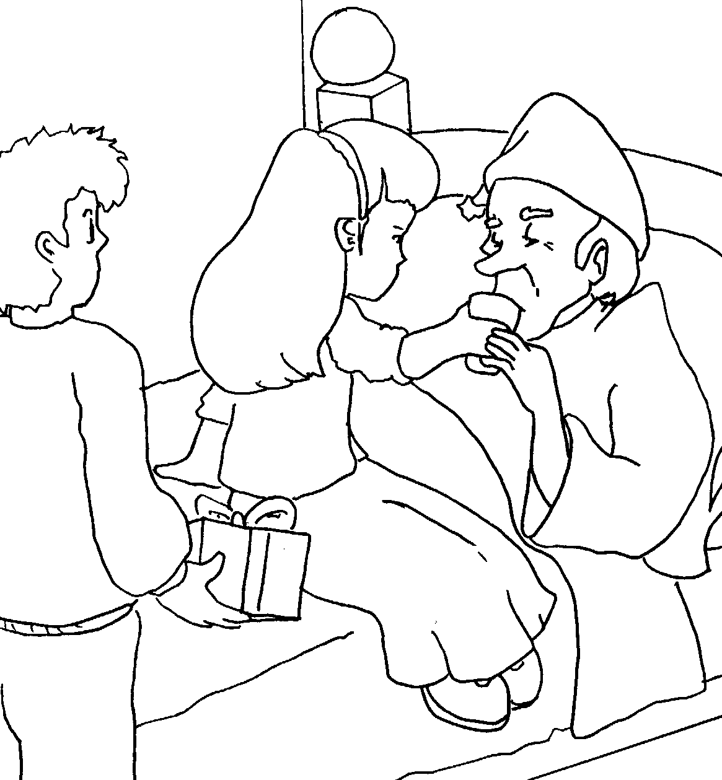
Los actos de misericordia son
acciones que debemos cumplir con
nuestros hermanos, como nos enseña
J E S Ú S:

"No he venido a ser servido,
sino a servir"

Mateo 20,28.

DESCUBRE LAS SIETE OBRAS DE MISERICORDIA ESPIRITUALES:
CLAVE: CONSOLAR – REZAR – CORREGIR – ENSEÑAR – DAR BUEN CONSEJO - COMPRENDER –
PERDONAR.
1.- Por los vivos y lo muertos
2.- Los defectos del prójimo
3.- Al que no sabe
4.- Al que se equivoca
5.- Al que lo necesita
6.- Al triste
7.- Al que nos hace daño y molesta

Cierre: ¿Qué aprendiste del texto bíblico? ¿Qué acciones haces tú o tu familia para vivir la Misericordia?

Tarea desafío personal: ESCRIBE EN TU CUADERNO CON LETRAS DE COLORES LA FRASE DE SAN MATEO 20, 28.

